**Лабораторна робота №1 Побудова діаграм варіантів / випадків використання або прецедентів**

**Мета:** Навчитися будувати діаграми варіантів / випадків використання або прецедентів

**Постановка задачі**.

Для власного проекту потрібно визначити функціональні вимоги, надавши їх через діаграми варіантів / випадків використання.

Якщо тему власного проекту не обрано, то виконується завдання за такою постановкою задачі.

Для гіпотетичного навчального закладу потрібно створити застосунок, який би дозволяв викладачам визначати склад груп, яким викладаються їхні предмети, проставляти підсумкову оцінку, студентам – визначати предмети, які вони повинні вивчати, викладача цього предмету, а адміністрації навчального закладу отримувати списки груп та інформацію про успішність. Зверніть увагу, що в ООП ви вже створювали класи, які в подальшому можна використати при розробленні проекту застосунку, а в ході лабораторних робіт з ООП реалізовувати потрібну функціональність.

**Завдання до лабораторної роботи**

1. Ознайомитись з теоретичною частиною.
2. Визначити акторів (з урахуванням наданих у п.8 запитань) та сформувати таблицю з описом вимог.
3. Запустити Umbrello UML Modeller (в разі відсутності роботу виконувати з іншим доступним засобом UML-моделювання).
4. Для власної теми створити новий проект, а для запропонованої постановки задачі (для тих, хто не визначився з темою проекту) можна відкрити попередній проект (в ЛР№1 створювали діаграму класів для класу Person ), в ньому створити діаграму використання, де визначити варіанти використання та акторів, надавши імена та заповнивши опис).
5. Встановити асоціацію між акторами та варіантами використання, визначивши назву дії.
6. Додати нотатки, де записати своє прізвище та групу.
7. Збережіть проект у власній папці та закрийте проект.
8. Для ідентифікації дійових осіб можуть бути використані наступні групи питань:
9. Кого цікавить конкретна системна вимога?
10. Яку роль відіграватиме система в організації?
11. Хто отримає користь від використання системи?
12. Хто буде постачати систему інформацією, використовувати її та отримувати інформацію від системи?
13. Хто підтримуватиме систему?
14. Чи використовує система зовнішні ресурси?
15. Чи виступає будь-який член системи в декількох ролях?
16. Чи грають різні актори однакову роль?

Надайте письмові відповіді на ці запитання.

1. Оформите звіт, в якому надайте сформовану таблицю з описом вимог (за прикладом в теоретичній частині), скріншоти створеної діаграми та відповіді на запитання для ідентифікації дійових осіб (п.8).
2. Файл зі звітом надсилати на електронну адресу викладача [t.i.lumpova@gmail.com](mailto:t.i.lumpova@gmail.com) з іменем у форматі:

**ОPI<Номер групи><Номер лекції / практичної / лабораторної>[-<Номер завдання>][літера позначення типу роботи L – лекція, P –практична, R – лабораторна]<Прізвищеанглійською>**. Наприклад, **PI3104L**buts.doc.

Тему в заголовку листа записати

**ОPI <Номер групи>-ЛР <Номер лабораторної>-<Прізвищеанглійською>**

Всі запитання, що виникнуть, надсилайте на електронну адресу викладача, тему в заголовку листа записати

**ОPI <Номер групи>-Запитання-<Прізвище англійською>**.

**Строк виконання цієї роботи ІПЗ-31,**

**ІПЗ-32**

**ІПЗ-33**

**ТЕОРЕТИЧНА ЧАСТИНА**

*Діаграма* *варіантів / випадків використання або прецедентів* (use case diagram) показує дієвих осіб (людей або інших користувачів системи), випадки використання (сценарії використання системи) та їх взаємодію.

**Загальні відомості**

Діаграми випадків використання описують взаємозв’язки і залежності між групою випадків використання і акторами, що беруть участь у процесі.

Діаграми випадків використання не призначено для показу компонування, вони не можуть описати внутрішню структуру системи. Діаграми випадків використання призначено для полегшення обміну інформацією між майбутніми користувачами системи і замовником, вони особливо корисні для визначення переліку можливостей, які повинна мати система. За діаграмами випадків використання можна сказати, що система має робити, але не те, як вона досягає потрібних результатів, для останнього ці діаграми просто не придатні. Приклад діаграми випадків використання надано на рис.1.

Написання якісного проекту неможливе без створення технічного завдання. На сьогоднішній день технічне завдання є набором артефактів, який складається з документів двох видів:

* діаграми варіантів використання;
* нефункціональні вимоги.

Діаграми варіантів використання складають модель варіантів використання (use-cases). *Варіант використання* - це функціональність системи, яка дозволяє користувачеві отримати якийсь істотний для нього, відчутний та вимірюваний результат. Кожен варіант використання відповідає окремому сервісу, що надається модельованою системою у відповідь на запит користувача, тобто визначає спосіб використання цієї системи.

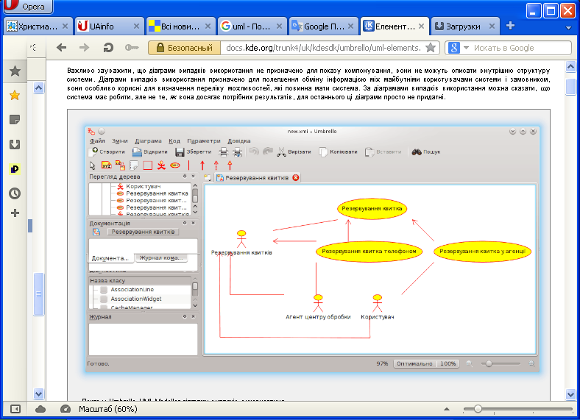

Рис1. Показ у Umbrello UML Modeller діаграми випадків використання

Варіанти використання найчастіше застосовуються для специфікації зовнішніх вимог до проектованої системи або для специфікації функціональної поведінки вже існуючої системи. Окрім цього, варіанти використання неявно описують типові способи взаємодії користувача з системою, що дозволяють коректно працювати з сервісами, що надаються системою.

*Нефункціональні вимоги* - це опис таких властивостей системи, як особливості середовища і реалізації, продуктивність, розширюваність, надійність тощо. Зазвичай нефункціональні вимоги не прив'язані до конкретного варіанту використання і тому виносяться в окремий список додаткових вимог до системи.

Розпочинають створення діаграм використання із ідентифікації варіантів використання (які ще називають прецедентами) та дійових осіб. Це необхідно для того, щоб:

* чітко розмежувати систему і її оточення;
* визначити, які дійові особи і як саме взаємодіють з системою, який функціонал (варіанти використання) очікується від системи;
* визначити і описати в словнику предметної області (глосарії) загальні поняття, які необхідні для детального опису функціонала системи (прецедентів).

Подібний вид діяльності зазвичай виконується в такій послідовності:

1. Визначення дійових осіб.
2. Визначення варіантів використання.
3. Складання опису кожного варіанту використання.
4. Опис моделі прецедентів в цілому (цей етап включає створення словника предметної області).

Спочатку вимоги оформляються у вигляді звичайного текстового документа, який створюється або самим користувачем, або користувачем і розробником разом. Надалі вимоги оформляють у вигляді таблиці. У ліву колонку поміщають прецеденти, а в праву - дійових осіб, що беруть участь в прецеденті.

Приклад. Необхідно створити форум з наступним функціоналом. Читати повідомлення мають право всі, створювати повідомлення та теми – зареєстровані користувачі, видаляти повідомлення та теми – модератори й адміністратори. Система повинна бути написана на php.

Таблиця з описом вимог може бути, наприклад, такою:

|  |  |
| --- | --- |
| Прецедент | Дійова особа |
| Читати повідомлення | Користувач (гість), зареєстрований користувач, модератор, адміністратор |
| Створити повідомлення | Зареєстрований користувач, модератор, адміністратор |
| Створити тему | Зареєстрований користувач, модератор, адміністратор |
| Видалити повідомлення | Модератор, адміністратор |
| Видалити тему | Модератор, адміністратор |

В таблиці нема відомостей про те, що система повинна бути написана на php, адже це нефункціональна вимога.

Наступним етапом є побудова діаграми варіантів використання.

У самому загальному випадку, діаграма варіантів використання являє собою граф спеціального виду, який є графічною нотацією для представлення певних варіантів використання, акторів і відносин між цими елементами. Окремі елементи діаграми можуть буду розміщені у прямокутнику, який позначає границі проектованої системи. Відносини, які можуть бути зображені на даному графі, являють собою тільки фіксовані типи взаємозв'язків між акторами й варіантами використання, які в сукупності описують сервіси або функціональні вимоги до системи, що моделюється.

Базовими елементами діаграми варіантів використання є варіант використання й актор.

**Випадок / варіант використання (use-case)**

Варіант використання (use case) - зовнішня специфікація послідовності дій, які система або інша сутність можуть виконувати в процесі взаємодії з акторами.

Варіант використання являє собою специфікацію загальних особливостей поведінки або функціонування системи, що моделюється, без розгляду внутрішньої структури цієї системи. Незважаючи на те, що кожен варіант використання визначає послідовність дій, які повинні бути виконані проектованою системою при взаємодії її з відповідним актором, самі ці дії не зображуються на розглянутій діаграмі.

Зміст варіанту використання може бути надано у формі додаткового пояснювального тексту, що розкриває зміст або семантику дій при виконанні даного варіанта використання. Такий пояснювальний текст називається *текстом-сценарієм* або просто сценарієм.

Окремий варіант використання позначається на діаграмі еліпсом, усередині якого міститься його коротке ім'я у формі дієслова (рис. 2, а) або іменника (рис. 2, б) с пояснювальними словами. Сам текст імені варіанта використання повинен починатися із великої літери.

Ім'я (name) - рядок тексту, що використовується для ідентифікації будь-якого елементу моделі.

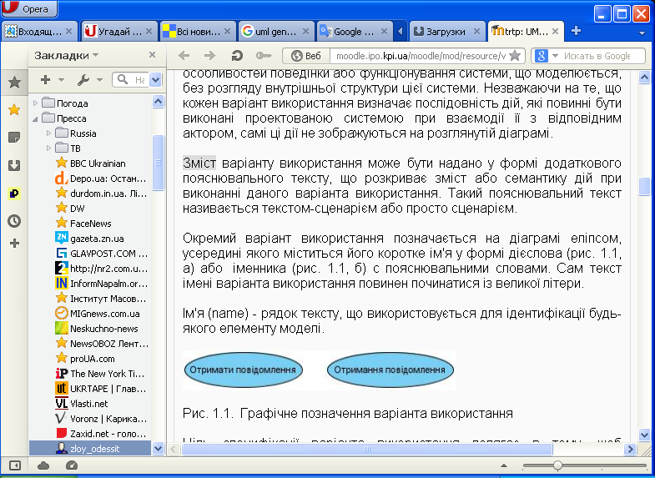

Рис. 2. Графічне позначення варіанта використання

Мета специфікації варіанта використання полягає в тому, щоб зафіксувати деякий аспект або фрагмент поведінки проектованої системи без вказівки особливостей реалізації даної функціональності. Кожен варіант використання відповідає окремому сервісу, що надає модельована система по запиту актора, тобто визначає один зі способів застосування системи. Сервіс, що ініціалізується згідно з запитом актора, повинен являти собою закінчену послідовність дій. Це означає, що після того як система закінчить обробку запиту актора, вона повинна повернутися у вихідний стан, у якому знову готова до виконання наступних запитів.

Діаграма варіантів використання містить скінчену множину варіантів використання, які в цілому повинні визначати всі можливі сторони очікуваної поведінки системи. Для зручності множина варіантів використання може розглядатися як окремий пакет. Застосування варіантів використання на всіх етапах роботи над проектом дозволяє не тільки досягти необхідного рівня уніфікації позначень для зображення функціональності підсистем і системи в цілому, але і є потужним засобом послідовного уточнення вимог до проектованої системи на основі їх ітеративного обговорення з усіма зацікавленими фахівцями.

Випадок/варіант використання визначає, з точки зору акторів (користувачів), групу дій у системі, які призводять до конкретного видимого результату.

Випадки використання є описом типових елементів взаємодії користувачів системи з самою системою. Вони відповідають зовнішньому інтерфейсу системи і визначають форму вимог до того, що має робити система (зауважте, лише «що», а не «як»).

Під час роботи з випадками використання важливо пам’ятати декілька правил:

* Кожен випадок використання має бути пов’язано принаймні з одним актором
* У кожного з випадків використання має бути ініціатор (тобто актор)
* Кожен з випадків використання має призводити до відповідного результату (результату з “комерційним значенням”)
* Випадки використання можуть мати зв’язки з іншими випадками використання.

Три найпоширеніших зв’язки між випадками використання:

1. <<*включення*>>, яке вказує на те, що випадок використання відбувається всередині іншого випадку використання
2. <<*розширення*>>, яке означає, що у певних випадках або у певній точці (яку називають точкою розширення) випадок використання буде розширено іншим випадком використання.
3. *Узагальнення*, за якого випадок використання успадковує характеристики випадку використання “вищого рангу”, при цьому можливе перевизначення деяких з характеристик у спосіб, подібний до успадкування між класами.

**Актор**

Актором(actor) або діючою особою називається будь-який об'єкт, суб'єкт або система, які взаємодіють з бізнес-системою, що моделюється, ззовні. Це може бути людина, технічний пристрій, програма або будь-яка інша система, що служить джерелом впливу на систему, що моделюється, так, як це визначає розроблювач.

Стандартним графічним позначенням актора на діаграмах є фігурка "чоловічка", під якою записується ім'я актора (рис. 3).

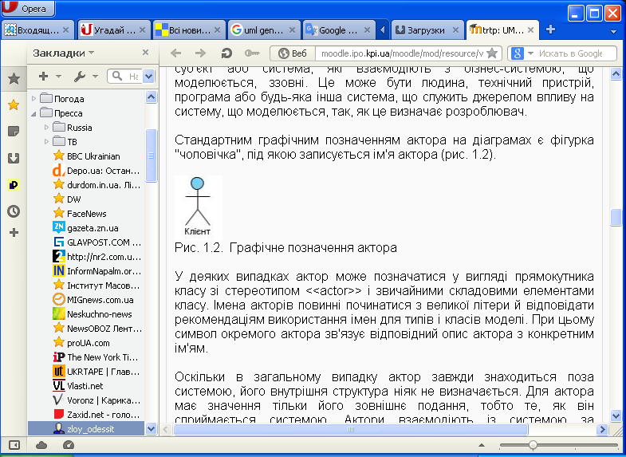

Рис. 3. Графічне позначення актора

У деяких випадках актор може позначатися у вигляді прямокутника класу зі стереотипом <<actor>> і звичайними складовими елементами класу. Імена акторів повинні починатися з великої літери й відповідати рекомендаціям використання імен для типів і класів моделі. При цьому символ окремого актора зв'язує відповідний опис актора з конкретним ім'ям.

Оскільки в загальному випадку актор завжди знаходиться поза системою, його внутрішня структура ніяк не визначається. Для актора має значення тільки його зовнішнє подання, тобто те, як він сприймається системою. Актори взаємодіють із системою за допомогою передачі й прийому повідомлень від варіантів використання. Повідомлення являє собою запит актором сервісу від системи та одержання цього сервісу. Ця взаємодія може бути виражена за допомогою асоціацій між окремими акторами та варіантами використання. Крім цього, з акторами можуть бути зв'язані інтерфейси, які визначають, яким чином інші елементи моделі взаємодіють із цими акторами.

Актор — це зовнішній чинник (поза межами системи), який взаємодіє з системою шляхом участі (і часто ініціювання) у випадку використання. Акторами, на практиці, можуть бути звичайні люди (наприклад, користувачі системи), інші комп’ютерні системи або зовнішні події.

Акторам відповідають не реальні люди або системи, а лише їх ролі. Це означає, що коли особа у різний спосіб взаємодіє з системою (виконуючи різні ролі), їй відповідають декілька акторів. Наприклад, особа, яка виконує підтримку користувачів телефоном і приймає замовлення від користувачів до системи, може бути показано актором “Персонал служби підтримки” і актором “Відповідальний за продажі”.

**Примітка (note) / Опис випадків використання**

Примітка (note) або опис випадків використання - призначена для включення в модель довільної текстової інформації, що має безпосереднє відношення до контексту розроблювального проекту. Описи випадків використання — це текстові примітки до випадків використання. Зазвичай, вони мають форму нотаток або документа, який певним чином пов’язано з випадком використання, і який пояснює процеси або дії, які відбуваються під час випадку використання.

Такою інформацією можуть бути коментарі розробника (наприклад, дата та версія розробки діаграми або її окремих компонентів), обмеження (наприклад, на значення окремих зв'язків або екземплярів сутностей) і позначені значення. Стосовно до діаграм варіантів використання примітка може мати уточнюючу інформацію, що відноситься до контексту тих або інших варіантів використання.

Примітка може ставитися до будь-якого елемента діаграми, у цьому випадку їх з'єднує пунктирна лінія. Якщо примітка ставиться до декількох елементів, то від нього проводяться відповідно, кілька ліній.

Графічно примітки на всіх типах діаграм позначаються прямокутником з "загнутим" верхнім правим куточком (рис. 4).

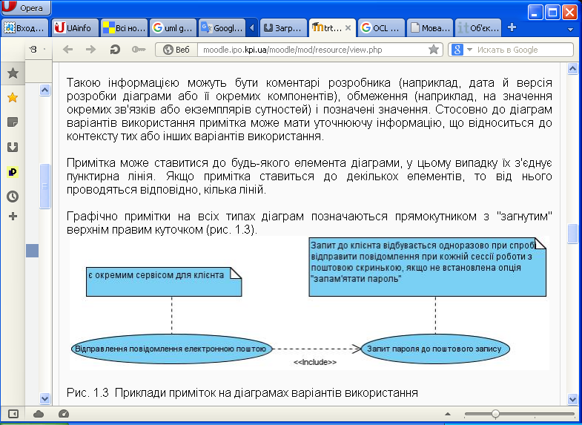

Рис. 4. Приклади приміток на діаграмах варіантів використання

Якщо в примітці вказується ключове слово <<constraint>> (або текст міститься у фігурних дужках), то дана примітка є обмеженням, що накладають на відповідний елемент моделі, але не на саму діаграму. При цьому запис обмеження повинен відповідати правилам побудови виразів об'єктної мови обмежень OCL (Object Constraint Language).

***Відношення на діаграмі варіантів використання***

Відношення (relationship) - семантичний зв'язок між окремими елементами моделі.

Між елементами діаграми варіантів використання можуть існувати різні відносини, які описують взаємодію екземплярів одних акторів і варіантів використання з екземплярами інших акторів і варіантів. Один актор може взаємодіяти з декількома варіантами використання. У цьому випадку цей актор звертається до декількох сервісів даної системи. У свою чергу один варіант використання може взаємодіяти з декількома акторами, надаючи усім їм свій сервіс.

У той же час два варіанти використання, визначені в рамках однієї системи, що моделюється, також можуть взаємодіяти один з одним, однак характер цієї взаємодії буде відрізнятися від взаємодії з акторами. В обох випадках способи взаємодії елементів моделі припускають обмін сигналами або повідомленнями, які ініціюють реалізацію функціональної поведінки системи, що моделюється.

У мові UML є кілька стандартних видів відносин між акторами й варіантами використання:

асоціації (association relationship)

включення (include relationship)

розширення (extend relationship)

узагальнення (generalization relationship)

При цьому загальні властивості варіантів використання можуть бути представлені трьома різними способами, а саме - за допомогою відносин включення, розширення й узагальнення.

***Відношення асоціації*** – використовується при побудові всіх графічних моделей систем у формі канонічних діаграм. Стосовно до діаграм варіантів використання асоціація служить для позначення специфічної ролі актора при його взаємодії з окремим варіантом використання. Інакше кажучи, асоціація специфікує семантичні особливості взаємодії акторів і варіантів використання в графічній моделі системи.

На діаграмі варіантів використання, так само як і на інших діаграмах, відношення асоціації позначається суцільною лінією між актором і варіантом використання.

Ця лінія може мати деякі додаткові позначення, наприклад, ім'я й кратність (рис.º5).

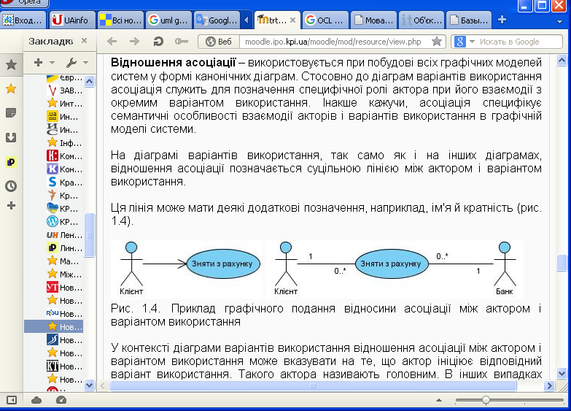

Рис. 5. Приклад графічного подання відносини асоціації між актором і варіантом використання

У контексті діаграми варіантів використання відношення асоціації між актором і варіантом використання може вказувати на те, що актор ініціює відповідний варіант використання. Такого актора називають головним. В інших випадках подібна асоціація може вказувати на актора, якому надається довідкова інформація про результати функціонування системи, що моделюється. Таких акторів часто називають другорядними.

***Відношення включення*** (include) - це різновид відносин залежності між базовим варіантом використання і його спеціальним випадком. При цьому *відношенням залежності* (dependency) є таке відношення між двома елементами моделі, при якому зміна одного елемента (незалежного) приводить до зміни іншого елемента (залежного).

Відношення включення встановлюється тільки між двома варіантами використання й вказує на те, що задана поведінка для одного варіанта використання включається як складений фрагмент у послідовність поведінки іншого варіанта використання. Дане відношення є спрямованим бінарним відношенням у тому розумінні, що пари екземплярів варіантів використання завжди впорядковані відносно включення.

Так, наприклад, відношення включення, спрямоване від варіанта використання "Отримання двійки при перескладенні іспиту на комісії" до варіанта використання "Відрахування з навчального закладу", вказує на те, що кожен екземпляр першого варіанта використання завжди містить у собі функціональну поведінку або виконання другого варіанта використання. Графічно дане відношення позначається як відношення залежності у формі пунктирної лінії зі стрілкою, спрямованої від базового варіанта використання до включає варіанту, що, використання. Дана лінія позначається стереотипом <<include>>, як показано на рис. 6.

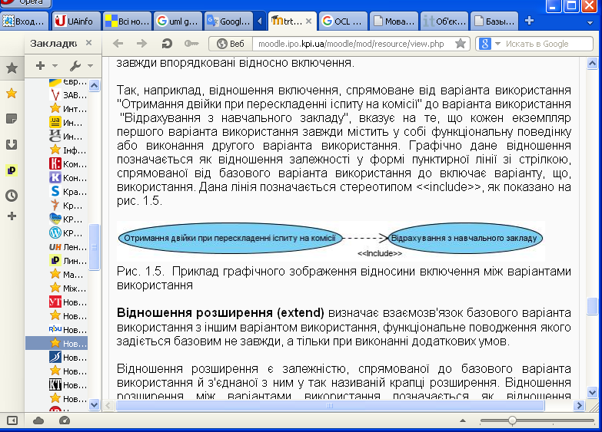

Рис. 6. Приклад графічного зображення відносини включення між варіантами використання

***Відношення розширення*** (extend) визначає взаємозв'язок базового варіанта використання з іншим варіантом використання, функціональне поводження якого задіюється базовим не завжди, а тільки при виконанні додаткових умов.

Відношення розширення є залежністю, спрямованої до базового варіанта використання та з'єднаної з ним у так названій точці розширення. Відношення розширення між варіантами використання позначається як відношення залежності у формі пунктирної лінії зі стрілкою, спрямованої від того варіанта використання, що є розширенням для базового варіанта використання. Дана лінія зі стрілкою повинна бути позначена стереотипом <<extend>>, як показано на рис. 7.

`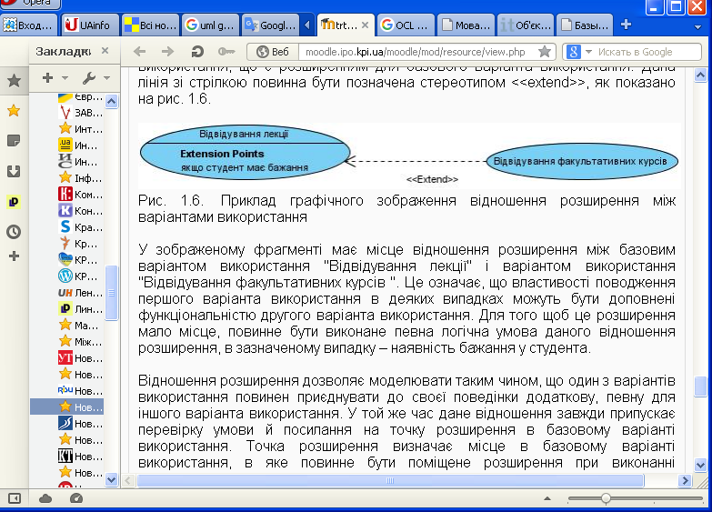

Рис. 7. Приклад графічного зображення відношення розширення між варіантами використання

У зображеному фрагменті має місце відношення розширення між базовим варіантом використання "Відвідування лекції" і варіантом використання "Відвідування факультативних курсів ". Це означає, що властивості поводження першого варіанта використання в деяких випадках можуть бути доповнені функціональністю другого варіанта використання. Для того щоб це розширення мало місце, повинне бути виконане певна логічна умова даного відношення розширення, в зазначеному випадку – наявність бажання у студента.

Відношення розширення дозволяє моделювати таким чином, що один з варіантів використання повинен приєднувати до своєї поведінки додаткову, певну для іншого варіанта використання. У той же час дане відношення завжди припускає перевірку умови й посилання на точку розширення в базовому варіанті використання. Точка розширення визначає місце в базовому варіанті використання, в яке повинне бути поміщене розширення при виконанні відповідної логічної умови. При цьому один з варіантів використання може бути розширенням для декількох базових варіантів, а також мати як власні розширення інші варіанти. Базовий варіант використання не залежить від своїх розширень.

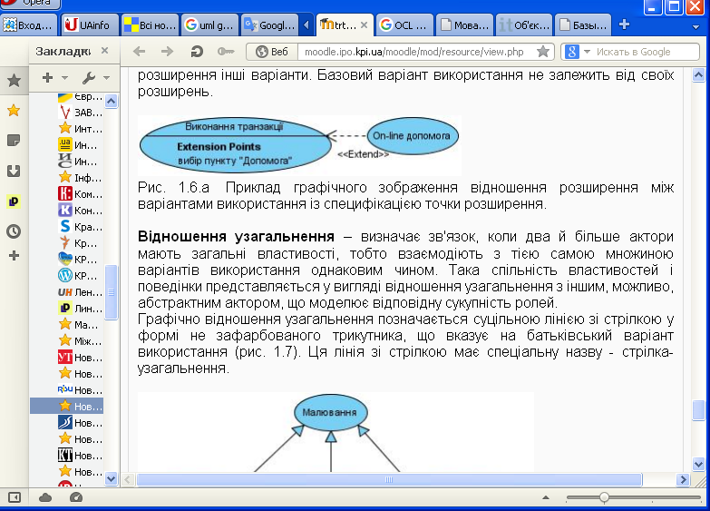

Рис. 8. Приклад графічного зображення відношення розширення між варіантами використання із специфікацією точки розширення.

***Відношення узагальнення*** – визначає зв'язок, коли два та більше актори мають загальні властивості, тобто взаємодіють з тією самою множиною варіантів використання однаковим чином. Така спільність властивостей і поведінки представляється у вигляді відношення узагальнення з іншим, можливо, абстрактним актором, що моделює відповідну сукупність ролей.

Графічно відношення узагальнення позначається суцільною лінією зі стрілкою у формі не зафарбованого трикутника, що вказує на батьківський варіант використання (рис. 9). Ця лінія зі стрілкою має спеціальну назву - стрілка-узагальнення.

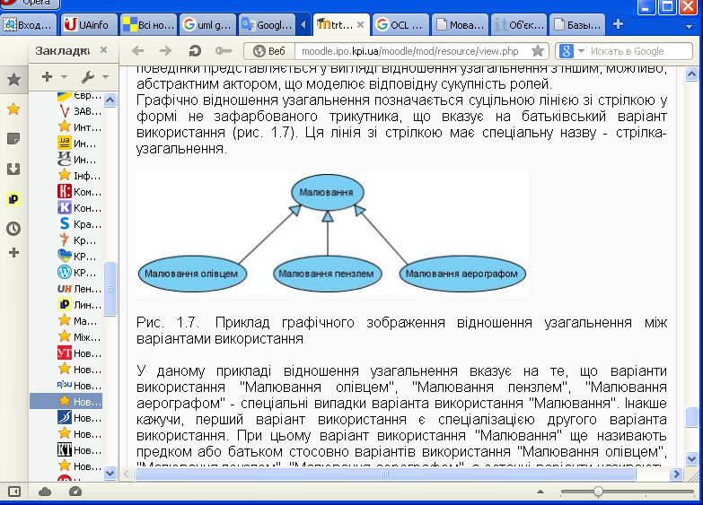

Рис. 9. Приклад графічного зображення відношення узагальнення між варіантами використання

У даному прикладі відношення узагальнення вказує на те, що варіанти використання "Малювання олівцем", "Малювання пензлем", "Малювання аерографом" - спеціальні випадки варіанта використання "Малювання". Інакше кажучи, перший варіант використання є спеціалізацією другого варіанта використання. При цьому варіант використання "Малювання" ще називають предком або батьком стосовно варіантів використання "Малювання олівцем", "Малювання пензлем", "Малювання аерографом", а останні варіанти називають нащадками стосовно першого варіанта використання. Як ми знаємо з курсу ООП, нащадок успадковує всі властивості поведінки свого батька, а також може мати додаткові особливості.

***Границі системи***

Якщо треба підкреслити, що варіанти використання знаходяться всередині системи, а актори ззовні, використовують наступну графічну нотацію.

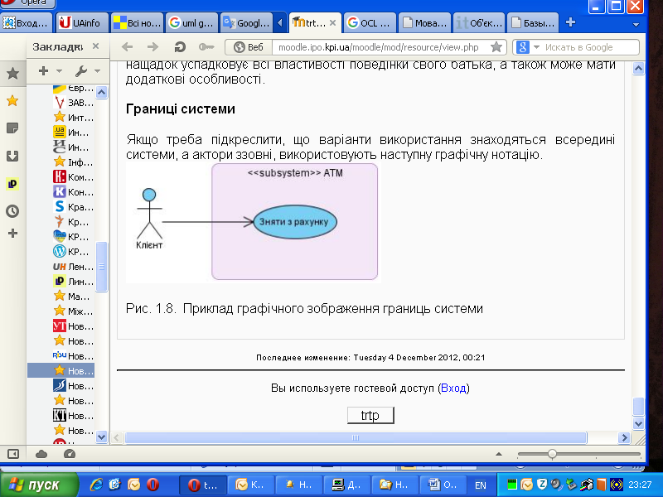

Рис. 10. Приклад графічного зображення границь системи

Створення діаграми випадків використання

Робота над моделлю в середовищі Umbrello UML Modeller починається із загального аналізу проблеми та побудови діаграми випадку використання, яка відображає функціональність розробленої програмної системи. Після появи робочого інтерфейсу програми Umbrello UML Modeller з порожнім вікном діаграми активного класу та назвою проекту за замовчуванням Untitled.

Для зміни імені проектної пропозиції програми за замовчуванням необхідно зберегти модель у зовнішньому файлі на диску, наприклад, під назвою UMLmodel.xmi. У цьому випадку назва буде змінена в рядку заголовка.

Як і інші програми, Umbrello UML Modeller дозволяє впливати на глобальні параметри середовища, такі як вибір типів і кольорів для представлення різних елементів моделі. Налаштування типів, кольорів ліній та зображень, створених за допомогою головного меню: Settings -> Configure Umbrello UML Modeller ->User Interface.

Для розробки схеми використання моделі в середовищі Umbrello UML Modeller необхідно активувати відповідну схему у вікні діаграми. Це можна зробити за допомогою головного меню Diagram ->New ->Use Case Diagram. Після цього з'являється нове вікно з актором на Робочої панелі інструментів, де також надаються піктограми / кнопки із зображенням графічних зображень, необхідних для розробки діаграми варіантів використання. Налаштування окремих кнопок цієї панелі може бути відоме також із спливаючих підказок, які з'являються, якщо навести і затримати на деякий час вказівник миші над тією чи іншою кнопкою.

Для додавання актора на діаграму використання, потрібно за допомогою лівої кнопки миші натиснути кнопку із зображенням піктограми актора на Робочої панелі інструментів, відпустити ліву кнопку миші та натиснути кнопку . На діаграмі зображення актора з’явиться з маркерами зміни його геометричних розмірів і запропонує назву програми за замовчуванням «new _ actor ».

Для зміни графічних розмірів зображення елемента моделі спочатку потрібно клацнути лівою кнопкою миші, щоб виділити його на площині діаграми, а потім підвести покажчик миші до потрібного маркера геометричних розмірів елемента і натиснути ліву кнопку миші. У результаті цих дій з’явиться прямокутник, який представляє межі обраного геометричного елемента, змінить розміри на горизонтальній і вертикальній лінії. Після цього, не відпускаючи кнопки миші, потрібно по діагоналі змінити розміри цього прямокутника необхідного символу.

Ім’я елемента, розміщеного на діаграмі, розробник може змінити або відразу після додавання елемента на діаграму, або під час подальшого створення проекту.

Для будь-якої фігури моделі клік правою кнопкою миші на обраному елементі викликає контекстне меню цього елемента, серед операцій над яким є позиція Properties (властивості). У цьому випадку з'являється додаткове діалогове вікно зі спеціальними вставками, у полях введення яких можна ввести всю інформацію про цей елемент.

Хоч в середовищі Umbrello UML Modeller актор є класом, для нього невірно вказати атрибути та операції, оскільки актор є зовнішнім по відношенню до розробленої сутності системи.

Для додавання тексту опису до розділу Documentation необхідно ввести потрібний текст і натиснути кнопку Apply або ОК.

Для додавання варіанту використання на діаграмі потрібно за допомогою лівої кнопки миші натиснути кнопку із зображенням варіанту використання на Робочий панелі інструментів, відпустити ліву кнопку миші та натиснути кнопку . На схемі зображення варіанту використання з’явиться з маркерами зміни його геометричних розмірів і запропонує назву програми за замовчуванням «new _ usecase». Для розробленої моделі пропоновану назву варіанту використання необхідно змінити на потрібну. Уточнення властивості виконується аналогічно як для актора.

Для додавання асоціації між актором та варіантом використання на діаграмі йому потрібно за допомогою лівої кнопки миші натиснути на Робочий панелі інструментів кнопку із зображенням піктограми спрямованої асоціації , щоб звільнити ліву мишу натисніть кнопку . В результаті цих операцій на діаграмі з'явиться зображення асоціації, що з'єднує актора з варіантом використання. При подвійному клікові на стрілці з’являється вікно, в якому задається назва асоціації.

Для додавання нотаток потрібно використати кнопку .